Escola Municipal de Educação Básica Augustinho Marcon
Catanduvas (SC), Junho/Julho de 2020.
Diretora: Tatiana M. Tatiana M. Bittencourt Menegat
Assessora Técnica-Pedagógica: Maristela Apª Borella Baraúna
Assessora Técnica-Administrativa: Margarete Petter Dutra
Professora: Gislaine Guindani
Disciplina: PROSEDI
Turma: 2° ano- Vespertino

AULA 05- SEQUÊNCIA DIDÁTICA: APRENDER BRINCANDO
29/06/2020 até 03/07/2020

AMARELINHA DE MESA- VAMOS BRINCAR E FORMAR FRASES?

1° PASSO: DESENHE A AMARELINHA ESCREVENDO AS PALAVRAS, ALGUMAS PALAVRAS IRÃO TER O SINAL DE PONTUAÇÃO (INTERROGAÇÃO)? INDICANDO QUE A FRASE DEVE SER UMA PERGUNTA.

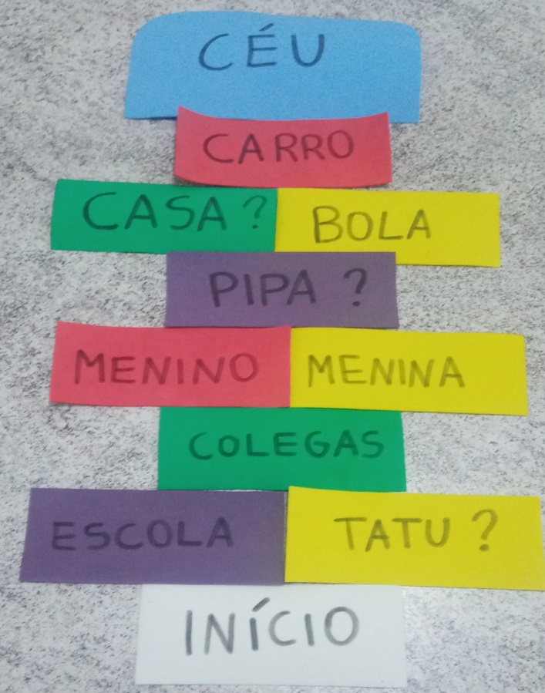

2° PASSO: DESENHE 2 EMOJIS PARA REPRESENTAR OS JOGADORES E FAÇA UMA BOLINHA DE PAPEL, PARA QUE CADA JOGADOR NA SUA VEZ LANCE A BOLINHA PARA POSICIONAR-SE EM UMA CASA.

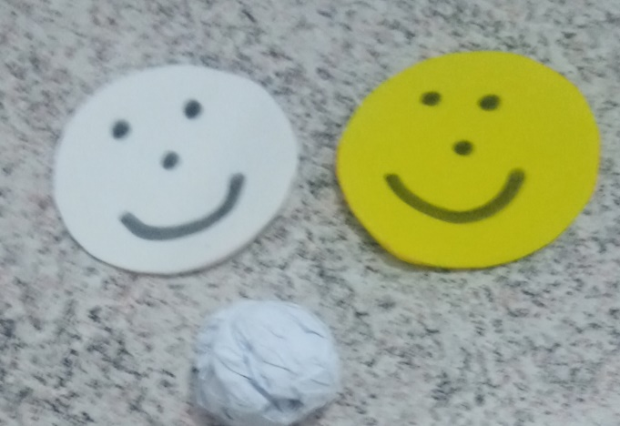

3° PASSO: CADA JOGADOR NA SUA VEZ IRÁ JOGAR A BOLINHA DE PAPEL SOBRE A AMARELINHA, NA PALAVRA QUE CAIR A BOLINHA DE PAPEL O ALUNO (A) DEVE DIZER UMA FRASE QUE CONTENHA AQUELA PALAVRA. NA CASA QUE CAIR A BOLINHA O JOGADOR VAI AVANÇANDO ATÉ CHEGAR Á CASA DO CÉU E GANHAR A AMARELINHA.
OBSERVE O EXEMPLO. O JOGADOR AMARELO LANÇOU A BOLINHA NA CASA DA PALAVRA PIPA? ELE ENTÃO IRÁ POSICIONAR SEU EMOJI, SE FALAR UMA FRASE QUE SEJA UMA PERGUNTA COM A PALAVRA PIPA. EX.: A SUA PIPA É AMARELA?
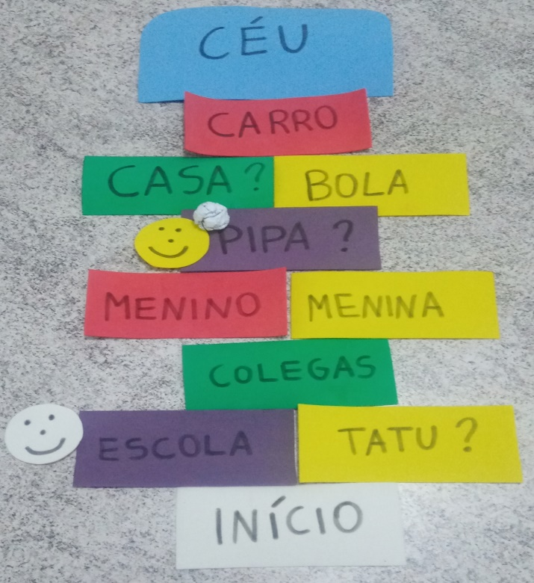

BOA ATIVIDADE! SAUDADES!

